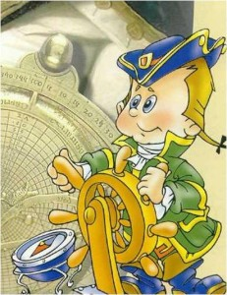

«Позакласна робота з географії»

Підготувала вчитель географії 1 категорії

вечірньої (змінної)

загальноосвітньої школи

Коробко Світлана Геннадіївна

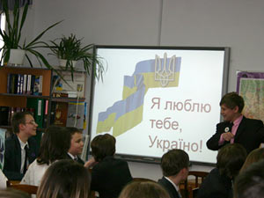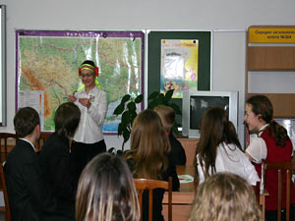

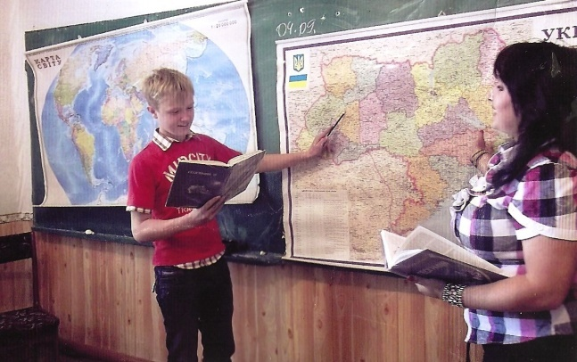

КВК

«Я люблю тебе, Україно!»

9- 10 кл.

Підготувала вчитель географії 1 категорії

вечірньої (змінної)

загальноосвітньої школи

Коробко Світлана Геннадіївна
Тема: « Я люблю тебе ,Україно!»
Мета: розвивати творчі та організаторські навички учнів; формувати позитивне ставлення до предмета, уміння працювати в команді, поважати думку інших.
Тип уроку: розширення та поглиблення знань
Методи та методичні прийоми: словесні (пояснення, інструктаж, бесіда, рольова гра). Наочні (ілюстрування: фото і малюнки, демонстрування презентації). Практичні ( робота з фізичною картою України, виконання творчих вправ, розв'язування ребусів).
Обладнання: фізична карта України, малюнки і фотографії із зображенням об'єктів України, ребуси, емблеми, вірш, українські рушники.
КВК проходить між учнями 9-10-хкласів. З кожного класу формують команду по 8 чоловік, команда призначає капітана, він обирає назву та девіз.
Команди отримали випереджаюче завдання:
- намалювати емблему команди (символ України) та дати відповідь на запитання: "Чому ми обрали саме цей символ?",
- приготувати пісню.
Хід гри
Представлення команд.
1. Конкурс "Знайомство?"
Команда представляє свого капітана. Показують свої символи та розповідають про них. Цей конкурс оцінюється у 5 балів. Оцінюється оригінальність назви, відповідність його темі, одяг, а також представлення символів України (9-А - барвінок,10 -А - верба, 10-калина)
2. Конкурс "Ланцюжок?"
Кожна команда по черзі відповідає на 16 запитань. Конкурс оцінюється у 16 балів.
1. Крайня точка території України на сході. (Село Червона Зірка)
2. Україна має кордони зі скількома державами? (7)
3. Яка плита розташована на західному схилі Східноєвропейської платформи? (Волино- Подільська)
4. Скіфська платформа молода чи давня за віком? (Молода)
5. Які моря омивають територію України? (Чорне, Азовське) 6. Скупчення не відсортованих гірських порід – це… (морени)
7. Який відсоток території України займають височини? (25)
8. Найвища точка всієї Східноєвропейської рівнини (г. Берда 515)
9. Найвища точка Українських Карпат? (Говерла 2 0161)
10. До кліматотворчих чинників відносять: 1) кількість сонячної радіації; 2) циркуляція атмосфери; та (підстиляюча поверхня)
11. Сонячна радіація, що безпосередньо надходить на земну поверхню називається …(пряма)
12. Перехідна зона між теплими і холодними повітряними масами, це...? (Атмосферний фронт)
13. Пора року, коли починаються грози і сильні дощі - це … (весна)
14. Короткочасні інтенсивні дощі (зливи)
15. За характером течії Дністер, Тиса, Прут є якими річками?(гірсько-рівнинними)
16. За походженням Шацькі озера належать до? (карстових)
1. Площа України становить? (603,7км.кв)
2. Де знаходиться геометричний центр України (на околиці селища Добровеличівка)
3. Найбільшою тектонічною структурою, що лежить в основі території України… (Східноєвропейська платформа)
4. Західноєвропейська платформа молода чи давня за віком? (молода)
5. Яка складчаста система знаходиться на крайньому заході країни (Карпатська)
6. Водно-льодовикові відклади (піски, супіски, суглинки, глини, галечник) утворювалися внаслідок … (діяльності талих вод льодовиків)
7. Який відсоток території України займають гори? (5)
8. Яка низовина займає північну частину України? (Поліська)
9. Найвища гора Кримських гір? (Роман-Кош 1 545)
10. У якому кліматичному поясі перебуває вузька смуга південного берегу Криму? (субтропічному)
11. Сонячна радіація, що розсіюється наявними в атмосфері водяною парою, пилом, газами, а також хмарами називається … (розсіяна)
12. Відношення відбитої радіації до сумарної називається … (альбедо)
13. Найхолодніша пора року - … (зима)
14. Бездощовий період з високою середньодобовою температурою (спека)
15. Якими річками за характером течії є більшість річок Карпат? (гірськими)
16. Яким за походженням є озеро Ялпуг ? (заплавне)
1. Крайня точка території України на півдні? (Сарич)
2. Найдовший державний кордон Україна має з … (Росією 2 000)
3. Між Українським щитом і Воронезьким масивом простягається довга, вузька й глибока …( Дніпрово - Донецька западина)
4. Східноєвропейська платформа молода чи давня за віком? (Давня)
5 Яка складчаста система знаходиться на півдні нашої країни? (Складчасто-брилова споруда Гірського Криму)
6. Що формуює алювіальні відклади (піски, супіски, суглинки, глини, гравій, галечник)? (Постійні водні потоки)
7. Скільки процентів території України займають низовини? (70)
8. Яка низовина займає південну частину України? (Причорноморська)
9. Під час якої гороутворюючої епохи утворились Карпати та Кримські гори? (Альпійської)
10. У якому кліматичному поясі перебуває більша частина території України? (Помірному)
11. Як називається пряма і розсіяна радіація, що надходить на земну поверхню? (Сумарна)
12. Смуга підвищеного атмосферного тиску, яка проходить уздовж лінії Луганськ - Дніпропетровськ - Балта називається... (вісь Воєйкова)
13. Найтепліша і найвологіша пора року. (Літо)
14. Зниження температури повітря або ґрунту до 0 градусів і нижче це - ? (заморозки)
15. За характером течії Дніпро, Сіверський Донець є … (рівнинними)
16. За походженням озеро Синевір належить до? (завальне)
4. Конкурс. "Мальовничий".
З кожної команди обирається по одному учаснику, він зачитує своїй команді означення об'єкта, команда повинна за визначений час (2хв) відгадати який об'єкт описується. Кожна вірна відповідь оцінюється в 1 бал. Починає цей конкурс команда, що в жеребкуванні витягла перший номер.
1.Говерла 1.Синевір
2.Світязь 2.Дунай
3.Каштан3.Ластівка
4.Шевченко 4.Барвінок
5.Кам'яне вугілля5 Павло Чубинський
6.Одесса 6 Нафта
7.Калина 7. Львів
8.Козаки 8. Запорізька Січ
9.Град 9. Хуртовина
10.Рушник 10.Шаровари
3. Конкурс "Ребуси".
На інтерактивній дошці по черзі будуть з'являтись ребуси, їх всього 6, команда, яка перша підніме прапорець та при цьому дасть вірну відповідь, отримає 2 бали. Максимальний бал - 12 балів.
4. Конкурс. "Музичний".
Завдання:прослухати мелодію, відгадати пісню та підняти прапорець. Всього 12 пісень. Кожна відгадана оцінюється в 2 бали, якщо перша команда, що підняла прапорець, невірно вгадала пісню, право відповіді переходить до іншої команди, але тоді ця відповідь уже буде оцінюватись в 1 бал.
5. Конкурс капітанів "Знавці"
Капітани команд отримують завдання, яке вони повинні вирішити за 7 хв. Максимальна оцінка за конкурс 10 балів. Капітан виступає з відповіддю біля карти України. Оцінюється розгорнутість відповіді, вміння обґрунтувати та довести своє твердження.
В основному над більшою територією України панують повітряні маси з.......................
Завдяки........................... вітрам. Вони несуть потепління.................. і похолодання.........................
Повітря завжди................. Кількість опадів зменшується з....... на....... Його вплив особливо
відчутний на............................. України.
Бар'єрами на шляху переміщення ПМ є............ Вони перешкоджають проникненню холодного
.............. чи........................ повітря в Закарпаття і на.......................... У горах
температура............ ніж на прилеглих рівнинах. Вологе повітря затримується на
............................ Гори посилюють висхідні рухи повітря, над ними формується більша.............. і
випадає............... опадів ніж на рівнині.
6. Конкурс "Майбутні науковці"
Поки капітани команд виконують завдання, командам пропонуються творчі запитання. Свої відповіді вони оголошують після виступів капітанів. Оцінюється розгорнутість відповіді, вміння обґрунтувати та довести своє твердження. Максимальна оцінка за конкурс 5 балів.
Якби весь Кримський півострів мав рівнинну територію, як змінилися б природні умови в цілому?
Доведіть правильність твердження "Річки - діти клімату" на прикладі України.
Доведіть правильність твердження "Річки - діти рельєфу" на прикладі України.
7. Конкурс вболівальників "Розумники?"
1. Біжить, шумить, хвилюється, а добігла і загубилася. (Річка)
2. Край видно, але дійти до нього неможливо. (Горизонт)
3. Під склом знаходжусь, на північ і на південь дивлюся, якщо зі мною підеш - назад дорогу легко знайдеш. (Компас)
4. Із-за гаю, з-за діброви вийшли краплі чорноброві. Узяли водиці жбан, полили колгоспний лан. (Хмара)
5. Країна без людей, міста без будинків, ліси без дерев, моря без води. (Карта)
6. Такий великий що займає весь світ, такий малий, що в щілину зайде. (Повітря)
7. Гуде, реве, гілля ламає, пилюку підіймає, з ніг збиває. Чуєш його та не бачиш. (Вітер)
8. Без рук, без ніг, а малювати вміє. (Мороз)
9. Біла скатертина увесь світ вкрила. (Сніг)
10. По якій дорозі пів року ходять, а пів року їздять? (По воді)
11. Що без леза та без зуба розтина міцного дуба? (Блискавка)
12. Огляда суворо скоса степ, ліс, села і міста, розпустила сиві коси а їх буря запліта. (Осінь)
13. Коли нема мене - чекають, коли прийду - усі тікають. (Дощ)
14. Саме вода і по воді плаває. (Крига)
15. Зелена, а не луг, біла, а не сніг, кучерява, а без кіс. (Береза)
16. Мене б'ють, мнуть, перевертають, ріжуть, а я все мовчу, всім добром плачу. (Земля)
17. Біла вата була, та кудись попливла. (Туман)
18. Ворота звелися - весь світ задивився. (Райдуга)
19. Тече, тече - не витече, біжить, біжить - не вибіжить. (Річка)
20. М'якша від шерсті а прориває скелі. (Вода)
21. Є моря - плисти не можна, є шляхи, а не поїдеш, є земля та не поореш. (Карта)
22. Два братики - кіндратики у воду дивляться, вік не зійдуться. (Береги)
23. По морю йде, йде, а на берег вийде - тут і пропаде. (Хвиля)
8. Конкурс "Сусіди"
На інтерактивній дошці зображена карта України, де цифрами позначені країни, що межують з нашою державою. Завдання команд за 2 хвилини на аркушах написати назви країн, що відповідають цифрам. Максимум оцінюється у 3,5 балів. (0,5 за кожну вірну).
9. Конкурс "Співоча Україна"
Представники команд співають українську пісню, яку вони підготували заздалегідь. Оцінюється прив'язаність пісні до теми, костюми, якість виконання. Оцінюється в 15 б.
10. Нагородження.

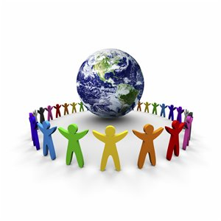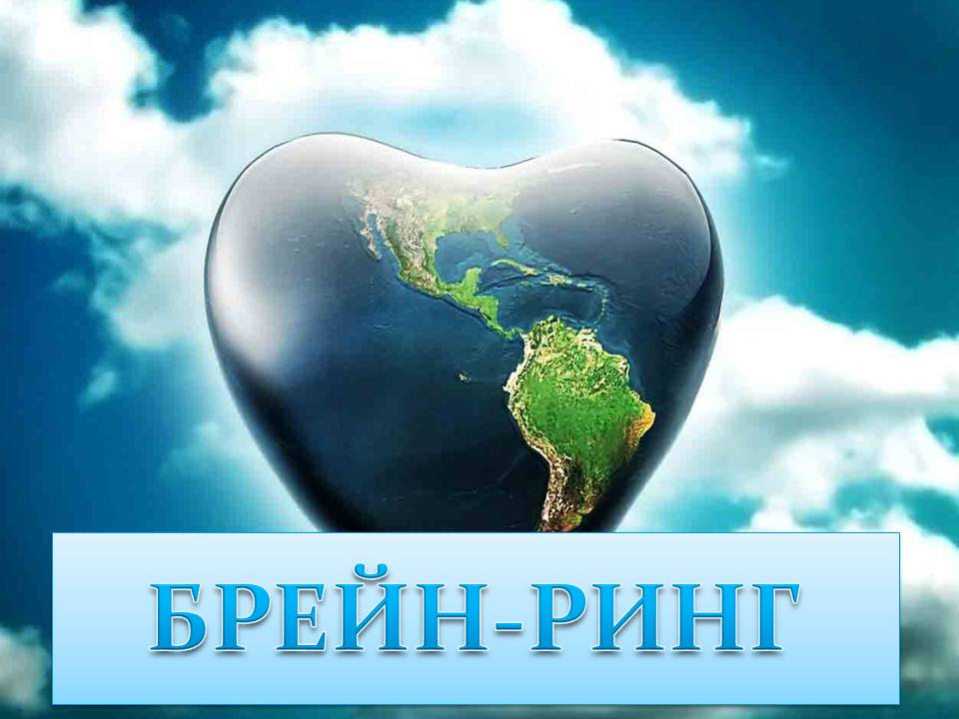

«Населення світу»

Підготувала вчитель географії 1 категорії

вечірньої (змінної)

загальноосвітньої школи

Коробко Світлана Геннадіївна

Урок з географії за темою:

«Населення світу»

Мета: сприяти узагальненню і закріпленню знань учнів про населення світу; •

формувати в учнів комунікативні вміння: спілкуватися в колективі, відстоювати своюточку зору, навички безконфліктноїповедінки.

Організація і порядок проведення уроку

Учасники :учні 10 класу.

Тривалість уроку - 45 хвилин.

Навчальна група розділена на 5 мікрогруп - команд.

Команди обирають собі капітанів. З правилами брейн - рингу учні ознайомлені заздалегідь, на уроці вони ще раз нагадуються.

Учитель призначаєдвох експертів, в обов’язки яких входить заносити бали за правильні відповіді

№ | Назва раунду | Максимальна кількість балів | I | II | III | IV
1 | Інтелектуальний раунд | 5  1 відповідь – 1 бал
2 | Творчий раунд «Кросворд» | 10  1слово – 1 бал
3 | Раунд «Питання – Відповідь» | 10  2 питання - 5 балів
4 | Раунд «Конкурс капітанів» | 5
 | Заохочувальний бал | 1-5
 | Загальна кількість балів

Брейн-ринг складається з раундів.

У кожному раунді команда намагається набрати якомога більшу кількість балів. В кінці уроку підраховується сума балів кожної команди й індивідуальні результати кожного учня, виходячи з чого виставляються оцінки в журнал.

Перший раунд – «Інтелектуальний».

Кожна команда по черзі повинна дати відповіді на питання. Якщо охочих відповісти немає, право відповіді дається іншій команді. За кожну правильну відповідь команда отримує 1 бал, якщо відповідь неповна, команді зараховується 0,5 бала.

Питання для інтелектуального раунду.

1. Що таке природний приріст населення? Відповідь: показник, що показує перевищення кількості народжених над кількістю померлих у країні, регіоні.

2. Що таке відтворення населення? Відповідь: сукупність процесів народжуваності, смертності та природного приросту, що забезпечують безперервне відновлення і зміну людських поколінь.

3. Від чого залежить рівень народжуваності? Відповідь: від соціально-економічних чинників, від умов життя, добробуту, культури людей, від ступеня залучення жінки в виробничу діяльність.

4. Від чого залежить рівень смертності? Відповідь: від матеріальних умов життя: харчування, санітарно-гігієнічних умов праці та побуту, від рівня розвитку та доступності охорони здоров’я.

5. Для якого типу відтворення характерна демографічна зима? Відповідь: для I типу відтворення.

6. Чому в країнах Європи низькі показники народжуваності? Відповідь: причини: пізні шлюби, високий рівень зайнятості жінок у виробництві, переважання міського населення над сільським, високий рівень життя, високий рівень освіти, наслідки воєн, конфліктів.

7. Чим пояснюється високий рівень народжуваності та природного приросту в країнах, що розвиваються? Відповідь: причини: ранні шлюби, традиції багатодітних сімей, переважання сільського населення над міським, слабке залучення жінок у виробництво, недостатній рівень освіти, зростання рівня медицини, поліпшення санітарної культури.

8.Наведіть приклади країн – рекордсменок за показником народжуваності. Відповідь: Нігер, Малі, Конго.

9. Наведіть приклади країн - рекордсменок за чисельністю населення на кінець 90-х років. Відповідь: Китай, Індія, США, Індонезія.

10. На що спрямована демографічна політика в країнах першого типу відтворення, другого типу відтворення? Відповідь: у країнах першого типу відтворення на збільшення народжуваності, в країнах другого типу на зменшення народжуваності.

11. Як розміщується населення по території планети? Відповідь: нерівномірно.

12. Які фактори впливають на розміщення населення? Відповідь: фактори: природні умови та ресурси, рівень розвитку промисловості і сільського господарства, транспортні і торгові шляхи.

13. Яка середня щільність населення Землі? Відповідь: 47 чол. на 1 км2.

14. Назвіть і покажіть на карті райони з дуже високою і дуже низькою щільністю населення? Відповідь: дуже висока щільність населення, н-р, в Сінгапурі, на Мальті. Дуже низька щільність населення в північній частині Канади, в центральній і західній частині Австралії.

15. Чим викликані міграції з країн у розвинені? Відповідь: економічними причинами: пошуком роботи, кращого життя.

16.Назвіть і покажіть на карті основні райони трудової міграції. Відповідь: існують три головних райони тяжіння трудових ресурсів: Західна Європа, США, країни Перської Затоки.

17. Назвіть причини вимушених міграцій в сучасному світі. Відповідь: економічна, політична, національна, релігійна, екологічна.

18. Виберіть із запропонованого списку слабоурбанізовані країни : Нідерланди, Іспанія, Нігер, Швеція, Франція, Італія. Відповідь: Нігер.

19. Для якої з країн характерне переважання чоловіків: США, Росія, Індія, Нідерланди? Відповідь: Індія.

20. Наведіть приклади (2-3) однонаціональних країн. Відповідь: Японія, Данія, Швеція.

21. Чому основні типи вікового складу населення відповідають типам його відтворення? Відповідь: це залежить від показників народжуваності, смертності та природного приросту.

22. Що таке економічно активне населення? Відповідь: частина працездатного населення, яка бере участь у матеріальному виробництві та невиробничій сфері.

23. На які групи за рівнем урбанізації можна поділити всі країни світу? Відповідь: Слабоурбанізірованние, среднеурбанізірованние, високоурбанізовані.

24. Від чого залежать темпи урбанізації? Відповідь: від рівня урбанізації.

25. Назвіть основні форми сільського розселення. Відповідь: групова (сільська) і розсіяна (ферми).

Другий раунд - «Творчий»

Команда повинна розгадати кросворд на тему «Населення світу» . Для цього вчителем заздалегідь приготовлені аркуші з кросвордом з даної теми. Можна підготувати кілька варіантів кросвордів по темі.

Після закінчення часу, відведеного на виконання завдання, вчитель збирає аркуші, показує їх учням. Обговорюються найбільш складні питання. Право відповісти на них дається учням, за що вони отримують заохочувальний бал за активність на користь своєї команди і для себе особисто.

Творчий раунд

Кросворд до теми «Населення світу»

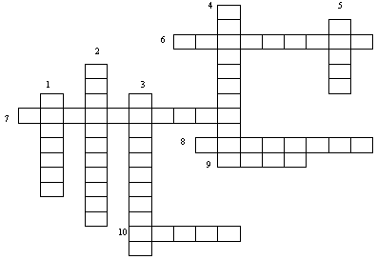

Запитання для вирішення кросворду

1. Одна з форм культури, особливий світогляд на поклоніння вищим силам. (Релігія)

2. Територіальні угруповання міських і сільських поселень. (Агломерація)

3. Зростання міст, підвищення питомої ваги міського населення в країні, регіоні. (Урбанізація)

4. Зменшення населення країни, району внаслідок звуженого відтворення, що приводить до його абсолютної убутку. (Депопуляція)

5. Історично склалася, стійка спільність людей. (Раса)

6. Величина, що показує кількість людей, що проживають на 1 км2 території. (Щільність)

7. Наука про закономірності відтворення населення, що вивчає його чисельність, природний приріст, віковий і статевий склад. (Демографія).

8. Механічне переміщення населення з одних районів проживання в інші на постійне місце проживання. (Міграція).

9. Ознака класифікації народів, який грунтується на принципі їх спорідненості. (Мова).

10. Одна зі світових релігій, послідовниками якої є мусульмани, в перекладі з арабської - покірність. (Іслам).

Третій раунд «Питання – відповідь»

Полягає в тому, що кожна команда готує 2 запитання для іншої команди на тему «Населення світу». Якщо інша команда не може дати відповідь на питання, право відповіді передається іншій команді, за правильну відповідь вона отримує бали. Питання задаються послідовно від однієї команди іншій в суворій послідовності

Четвертий раунд«Конкурс капітанів»

Завдання капітанам даються на картках .

Завдання капітану 1 команди

Яку демографічну політику Ви б порекомендували в країні з низьким рівнем розвитку, високою щільністю населення, з обмеженою кількістю орних земель? Відповідь: демографічна політика має бути спрямована на зменшення народжуваності, тому що в країні необхідно розвивати соціально-економічні фактори, спрямовані на поліпшення добробуту, культури, рівня освіти.

Завдання капітану 2 команди

До якого типу відтворення належать країни, якщо народжуваність -32, а смертність - 14 ? Відповідь : відтворення населення 32-14=18,

Країна відноситься до ІІ типу відтворення.

Завдання капітану 3 команди

Опишіть і поясніть характер міграцій в Північній Америці. Відповідь:

Головними осередками міграцій в Північній Америці є США і Канада з країн Західної Європи ,країн що, розвиваються, з різного роду; «гарячих точок», включаючи не тільки військово - політичні конфлікти , а й райони екологічного лиха.

Завдання капітану 4 команди

Доведіть на конкретному прикладі, що за показником щільності населення не можна судити про рівень соціально-економічного розвитку країни. Відповідь: в країнах Південно-Східної та Південної Азії дуже висока щільність населення, в деяких районах вона доходить до 1500-2000 чол. на 1 км.2, але за рівнем соціально-економічного розвитку вони належать до групи країн, що розвиваються, Індонезія, Сінгапур.

Завдання капітану 5 команди

Назвіть і покажіть на карті найбільші агломерації світу. Відповідь:

Агломераційні з центрами Токіо, Нью – Йорк і Шанхай.

Оцінки журі.

Оголошення переможців.

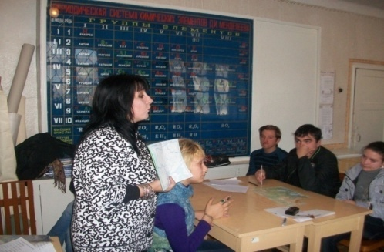

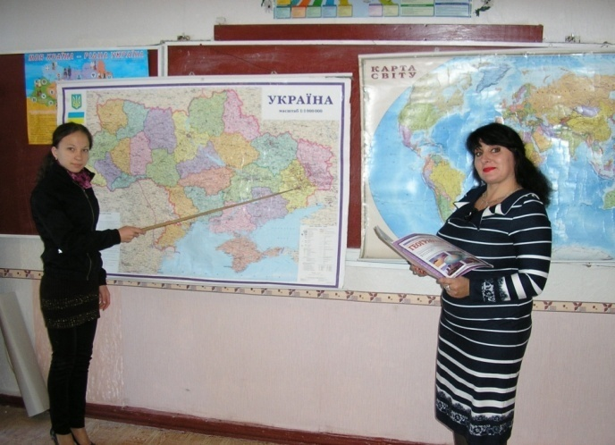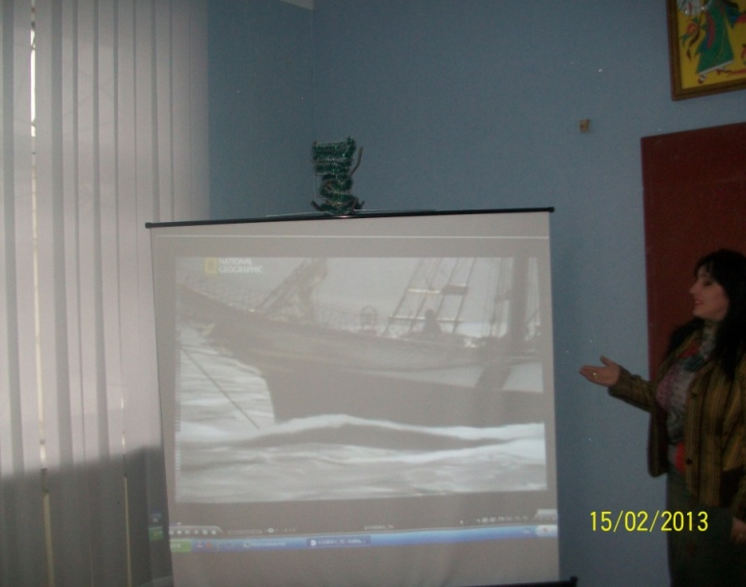

«Турнір географів»

Підготувала вчитель географії 1 категорії

вечірньої (змінної)

загальноосвітньої школи

Коробко Світлана Геннадіївна

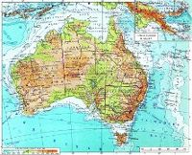«Турнір географів»

Мета:розвивати пізнавальний інтерес учнів до географії;
виховувати дбайливих господарів своєї землі, прищеплювати навички самоосвіти, самовдосконалення.
Сценарій заходу; учасники учні 9-10 класу. У турнірі беруть участь три команди по три учасника в кожній, і обов’язково задіяні вболівальники. Після проведення кожного з етапів турніру вчитель пропонує завдання для вболівальників і глядачів. У той час, коли проводиться конкурс для глядачів, журі підводить підсумки змагань у кожному турі й оголошує результати. Глядачам, які правильно відповідають на питання, видаються кольорові аркуші паперу. Хто до кінця гри отримає найбільшу кількість аркушів - отримує приз.
I ТУР
Гра « Що ?Де? Коли?»
«Учитель пропонує кожній команді перелік географічних термінів, понять, назв і через одну хвилину обговорення команда повинна дати визначення всіх цих слів (кожна правильна відповідь оцінюється в 1 бал).
I команда 1. Атакама 2. Анхель 3. Косцюшко 4. Еребус 5. Ніагарський 6. Джомолунгма 7. Роберт Скотт 8. Фернан Магеллан 9. Тасманово 10. Белінсгаузен
II команда 1. Гобі 2. Ельбрус 3. Фудзияма 4. Джеймс Кук 5. Сомалі 6. Гренландія 7. Волга 8. Аконкагуа 9. Луіс де Торрес 10. Голковий

III команда 1. Мадагаскар 2. Альпи 3. Наміб 4. Дунай 5. Руал Амундсен 6. Лазарев 7. Міссісіпі 8. Ейр 9. Драконові 10. Христофор Колумб
Якщо в завданні є прізвища мандрівників, треба назвати землі, які ними досліджувалися або були відкриті. Географічні об'єкти треба показати на карті.
Вікторина для вболівальників
1. Назвіть найвищий водопад в світі.
2. Яка річка щонайдовша в світі?
3. Чим об'єднується Червоне і Середземне морить?
4. Назвіть найбільший півострів на землі.
5. Назвіть «зелене» море.
6. На якому материку відсутні вулкани, що діють?
7. Де знаходиться найжаркіше місце на Землі?
8. Назвіть найбільші озера світу.
9. Які гори називають «мідними»?
10. Назвіть «кольорові» моря.
11. Припливи яких річок довші, ніж самі річки, в які вони впадають?
12. Поясните назву «Курильські острови».
II ТУР
Конкурс «Меч географа»
До карти світу поодинці виходять учасники від кожної команди. Серед них проводиться жеребкування. Кожному дістається певний материк (окрім Антарктиди). Після цього робота проводиться таким чином: учасник першої команди показує на карті географічні об'єкти, які йому по черзі називають учасники інших двох команд. Вони повинні називати географічні об'єкти того материка, який дістався членові першої команди під час жеребкування.
Завдання вболівальникам
Конкурс «Перекладачів»
Перекладіть російською мовою:
1. Літосфера (з грецького — камінь).
2. Клімат (з грецького — нахил).
3. Азія (з Фінікії — схід).
4. Сельва (з португальського — ліс).
5. Гренландія (з англійського — зелена країна).
III ТУР
Конкурс «Розкажи без слів»
Учасникам кожної команди під час жеребкування пропонується дати назву певного географічного об'єкта. Вони повинні таким чином скласти опис, не називаючи об'єкт, щоб члени команди-суперниці змогли визначити його.
I команда — річка Міссісіпі (не називаючи слова «річка»).
II команда — пустеля Цукру (не називаючи слова «пустеля»).
III команда — водопад Анхель (не називаючи слова «водопад»)

IV ТУР
«Географічна скакалка»
Для капітанів команд проводиться жеребкування. Під час жеребкування кожен капітан вибирає один з географічних об'єктів: озеро, острів, річку, місто, країну, півострів, гори. Після жеребкування кожна команда отримує одну хвилину на підготовку. Кожен член команди повинен стрибати через скакалку і на кожен стрибок називати назви річок, озер або інших географічних об'єктів, які дісталися команді під час жеребкування. Зараховується кожна назва до першої помилки. Географічні назви не повинні повторюватися. Виграє та команда, яка назве найбільшу кількість географічних назв без помилок.
V ТУР
«Чарівна буква»
Під час жеребкування капітан кожної команди обирає букву. Після жеребкування кожна команда отримує аркуш паперу, на якому в стовпчик написані наступні слова:
Наприклад: Буква «К»
море —
річка —
гори —
держава —
столиця —
острів —
півострів —
озеро —
Треба за дві хвилини записати географічні назви, що починається на букву «К», показати їх на карті світу і коротко охарактеризувати.
Гра з уболівальниками
«Географічна пошта»
Вчитель називає географічний об'єкт, а учні повинні назвати материк і країну, на території яких він знаходиться.
1. Гудзонов — залив, на території Канади в Північній Америці.
2. Кримські — гори в Європі, на території України.
3. Тітікака — озеро в Південній Америці на кордоні Болівії в Перу.
4. Колорадо — річка а Північній Америці, на території США і Мексики.
5. Тріполі — місто а Африці, столиця Лівії.
6. По — річка в Італії, Європа.
7. Котопахи — вулкан в Еквадорі, Південна Америка.
8. Фанді — заливши на побережжі Північної Америки, на території США.
VI ТУР
«Факел світу»
Від кожної команди до карти виходять по одному учасникові. Їм вручається символічний «факел світу». Треба пронести його по території країн (назвати країни і столиці),котрі зустрічатимуться на дорозі з початкової до кінцевої крапки (вони визначаються під час жеребкування):
з Великобританії до Греції;
з Росії до Великобританії;
з Португалії до Польщі.
Гра з уболівальниками
«Рюкзак туриста»
Вчитель називає прилади, що мають відношення до географічних досліджень, а учні повинні визначити, для чого вони потрібні:
термометр — прилад для визначення температури повітря;
барометр — прилад для визначення атмосферного тиску;
гігрометр — прилад для визначення вологості повітря;
сейсмограф — прилад, що фіксує коливання земної кори;
ехолот — прилад для виміру глибин; Компас — прилад для визначення сторін горизонту.
VII ТУР
«Сліпий картограф»
Від кожної команди до магнітної дошки виходять по двоє учасників гри. Кожній парі видаються магніти із зображенням материків і океанів Землі (їх можна вирізати із старих атласів). Треба із зав'язаними очима розташувати на дошці материки і океани так, як вони розташовані на звичайній карті світу. Один учасник з пари зав'язує очі хусткою, другою подає йому «материки» і «океани» і говорить їх назви, а перший прикріплює їх на дошку. Яка пара виконає роботу найвдаліше, та і отримає найбільшу кількість балів.
Гра з уболівальниками
«Питання — відповідь»
1. Півострів, що називає себе «маленьким». (Ямал)
2. Яку державу можна «надівати» на голову? (Панаму)
3. Назва якого французького міста складається з назви планети і дерева? (Марсель)
Вчитель надає слово членам журі, які визначають команду-переможця.
Переможці отримують грамоти.
«Кращі з кращих»
«Хоробрі з хоробрих»
«Лицарі географічних боїв»
«Географи»
Уподарунок отримують книги і сувеніри всі команди-учасниці.

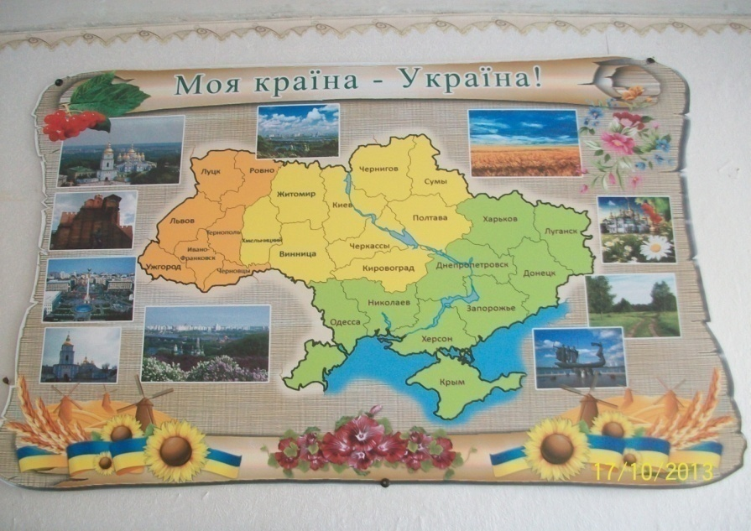

Урок-конкурс
клас

Підготувала вчитель географії 1 категорії

вечірньої (змінної)

загальноосвітньої школи

Коробко Світлана Геннадіївна

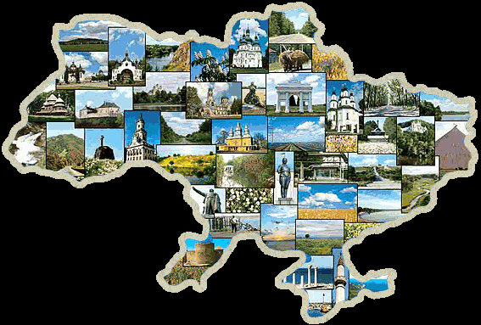 Тема: «У гостях географів і географинь»
Мета: повторити вивчений матеріал з географії України; вчити використовувати добуті знання в пошуках розв’язання проблемних ситуацій в умовах нових начальних задач, вчити самостійно мислити та вміло висловлювати свої думки.
Обладнання: фізична та економічна карта України, колекція корисних копалин, жетони, стрічки з написами для нагородження.
Хід заходу
Учитель. Шановні пані та панове! Сьогодні ви в гостях у географів і географинь. Ви стали ними , бо вивчали курс з географії України.
Мета нашого конкурсу – виявити істинних географів і географинь. У ході конкурсу активні учасники за правильну відповідь будуть отримувати жетони, у кого їх буде більше – отримаєтитул географа. А команда, яка набере найбільшу кількість балів – стане переможцем. Отже, у подорож.
Ведучий. Перший конкурс називається «ГЕОграфське гніздо», що значить «Географічна Батьківщина». Пропоную запитання для першої команди.
- На якій історико - географічній території розташована Луганська область?(Слобожанщина та Запорізька Січ)
- Яке походження назв Луганськ? (Від слова «Луг»)
- В якому місці і році була збудована перша шахта в Україні? (Лісічанськ, 1795р)
А зараз питання для другої команди
- Як називався населений пункт ХУ11 столітті , де зараз знаходиться Луганськ? (село Кам’яний Брід)
- Яке походження назв міста Ровеньки ? (Річка Роженьок від слова «ров»
- Хто очолив першу експедицію з досліджень надр Донбасу в ХУ11 столітті?»(Григорій Капустін).
Ведуча. Другий конкурс називається «ЩО? ДЕ?КОЛИ?». Даю запитання для всіх, відповіді даються особисто , а бали отримує команда.
Запитання №1.
У цьому загадковому куточку ковильно-тичакового степу, який займає площу 11 тис.га, мешкають коні Пржевальського і туркменські кулани, африканські винторгі кани і зебри, антилопа гну і лані , благородні і плямисті олені, муфлони, тарпани, зубри, бізони. Тут ви зустрінете птахів з різних материків Землі:Південноамериканських нанду, австралійських ему, африканських страусів та інших. Що за дивний оазис? Де він знаходиться ? (Асканія-Нова на Херсонщині)
Запитання «2.
Це стародавнє місто називають «матір’ю міст російських». У світі є міста й старіші за нього , але небагато на земній кулі схожих на це, що дало ім’я, цілій державі, яка проіснувала більше ніж трьох століть. Що це за місто? (Київ).
Запитання №3.
Це дерево побачиш і на широкому шляху, і вузенькому провулку, і на заводському дворі.Цей зелений друг витримує сурові умови, добре переносить будь-яку стрижку, швидко росте. За швидкий ріс його називають північним евкаліптом. Та й це не все. Густе листя дерева відмінно глушить вуличний галас, очищує запалене повітря. Деревину використовують на будівництві та для виготовлення целюлози. Про яке дерево йдеться мова? (Тополя).

Запитання №4.
Найближчим до нас є заповідник Провальський степ, розташований у Свердловському районі Луганської області. Це один з найцікавіших природних об’єктів України, унікальний еталон природи степу. Велику цінність представляє флора Провалля, яка налічує більш ніж 100 видів рідкісних рослин. Назвіть рідкісні рослини цього заповідника . (Ковила, тюльпан, лапчатка, воронець, астрагал та інші).
Ведучий . Третій конкурс називається «Екологічний бюлетень».
Зараз я запропоную командам матеріал для екологічних бюлетенів. Вам треба намалювати їх за 5 хвилин та захистити.
- Кострище не заростає 5-7 років.
- Папір у лісі може лежати до повного розкладення більше 2 років, консервна банка –більш 90 років, поліетиленовий пакет – більш 20 років, а скло – більше 1000 років.
- Зелені насадження зменшують кількість пилу в повітрі у «.% рази , шкідливих газів і диму у 2 рази.
- Всього 1 г. нафтопродуктів затягує плівкою 10 м² водної поверхні, що веде до загибелірослинних організмів та ікри з мальками.
Ведучий. У цей час, коли команди готують екологічні бюлетені , проведемо конкурс для глядачів - «Пісенний».
Команди згадують пісні, де є географічні назви. За кожну пісню команді додається 1 бал.
Четвертий конкурс називається «Геологічний». Пропоную командам по три зразки корисних копалин , які треба визначити й заповнити таблицю:

Корисні копалини | Умовний знак | Основні родовища | Як використовуються

П’ятий конкурс – «Бліцтурнір». Необхідно дати визначення поняттям. За вірну відповідь – жетон. Починаємо.
Дайте визначення поняттям: діаспора, агломерація, інтеграція, суверенітет, демографія, субурбанізація, інфляція, приватизація, рекреація.
Ведучий . Афоризми роблять географічну мову лаконічною, краще запам’ятовуються.
Наприклад: «Карта-альфа й омега географії» або : «Гібралтар- двері в Атлантичний океан».
Отже , шостий конкурс називається «Географічні афоризми». Я пропоную вам слова, а ви за 1 хвилину вигадуєте до них власні афоризми.
Слова:
- Картопля;
- Льон;
- Вугілля;
- Цемент;
- Україна;
- Луганщина;
- Ліс;
- Степ;
І останній конкурс – «Картографічний» . Командам необхідно скласти кросворд із географічних назв на основі слова «Україна».
Підбиття підсумків конкурсу:
Члени журі рахують жетони кожного члена команди, підбивають підсумки, виявляють переможців, називають географа і географиню, вручають почесні стрічки з написами:«Найрозумніший географ» і «Найрозумніша географиня», виявляють команду – переможця, нагороджують грамотою.

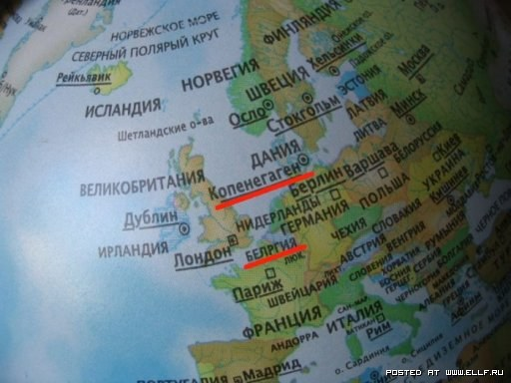

«Європа — наш спільний дім»

  - 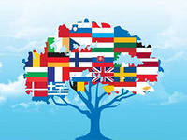

Підготувала вчитель географії 1 категорії

вечірньої (змінної)

загальноосвітньої школи

Коробко Світлана Геннадіївна

інтелектуальне казино
Вчитель. Доброго дня, шановні гості, учителі, учні! Ми раді вітати вас. Щастя вам, добра та миру. Сьогодні наша зустріч присвячена Дню Європи й пройде під девізом: «Ми маємо бути зрозумілими Європі, а Європа — нам».
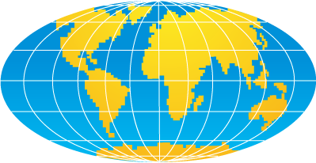 Європа – це континент порівняно невеликий. Населення — майже 800 млн. осіб, площа – 15,5 млн. м2 . Європа – це один із головних центрів сучасної науки, техніки та сучасних технологій. На долю європейців припадає більше половини світового національного доходу та більше половини промислового виробництва. Європа – це багаторічна історія, досвід, політика, духовні традиції європейських народів. У центрі Європи знаходиться наша держава – Україна.
Вчитель:
Україна, моя держава!
Про тебе лине у світі слава.
Така могутня, як сила неба,
Дивись, людино, – все це — для тебе!
Ведучий:
Моя країна – соборна, вільна!
Моя країна – держава сильна!
Вона у Всесвіті одна така,
Вона серед усіх країн свята!
Вчитель:
Україна – це наша Батьківщина. І ви — її громадяни, бо живете на цій землі, знаєте співучу українську мову, любите та шануєте рідний край. Ви є невід’ємною частинкою славного народу України. Одним із пріоритетів стратегічного розвитку України визнано інтеграцію нашої держави в Європейське співтовариство. Європейський вибір України зумовлено її геополітичним положенням та спільною історією розвитку європейської культури. Україна бажає стати повноправним мешканцем давньоєвропейського дому, справедливо вважає, що має на це право і своєю історією, географічним розташуванням, і тим внеском, який наш народ зробив у континентальну справу впродовж багатьох віків свого існування та боротьби.
Ведучий:
У нашій інтелектуальній грі, яка складається з п’яти раундів, приймають участь дві команди: «Епіцентр» (10-А) та «Співдружність» (10-Б). Відповіді оцінюються журі після кожного раунду.

Перший раунд «Моя держава Україна»
Тож давайте згадаємо свою історію та дамо правильні відповіді в конкурсі-розминці.
І команда.
1. Назвіть головних керівників нашої держави. (Президент, Голова Верховної Ради, Прем’єр-міністр)
2. Коли наша держава стала незалежною? (24 серпня 1991 р.)
3. Які найвищі точки України? (г. Говерла в Карпатах, висота над рівнем моря — 2061 м, г. Роман-Кош у Кримських горах, висота над рівнем моря — 1545 м)
4. Які моря омивають територію України? (Чорне та Азовське)
5. Як називалися на Січі всі символи й атрибути козацького війська? (Прапор, бунчук, булава, печатка, литаври. Клейноди – у перекладі з німецької мови «коштовності»)
ІІ команда.
1. Хто став першим Президентом незалежної України? (Л. Кравчук)
2. Назвіть країни, з якими межує Україна. (На сході – Росія, на півночі – Білорусь, на заході – Польща, Словаччина, Угорщина, Румунія, Молдова)
3. Які ви знаєте найбільші річки України? (Дніпро, Дунай, Південний Буг, Дністер, Десна)
4. Назвіть найбільші гори України. (Карпати, Кримські гори)
5. Укріплений пункт з міцними, тривкими спорудами, призначений для довготривалої кругової оброни. (Фортеця)
Вчитель:
Європа багатолика: єдина, близька, велика! 25 березня 1957 року в Римі було створено Європейський Економічний Союз. Його утворили 6 країн: Франція, Німеччина, Італія, Бельгія, Нідерланди, Люксембург. Європейський Союз постійно розширюється. Це сім’я демократичних європейських країн, що спільно працюють задля миру й процвітання. Це не держава, що має замінити існуючі держави, це більше, ніж будь-яка міжнародна організація.

Другий раунд «Вікно в Європу»
Бліц-вікторина: перевірка знань з історії Європейського Союзу. Запитання ставляться командам по черзі.
1. Скільки країн на сьогодні утворюють Європейський Союз? (27)
2. Коли відзначається День Європи? (9 травня)
3. Скільки зірок на прапорі ЄС? (12)
4. Яке місто називають столицею об’єднаної Європи? (Брюссель)
5. Як називається гімн ЄС? («Ода до радості»)
6. Коли було підписано Угоду про партнерство й співробітництво між Україною та ЄС? (14 травня 1994 р.)
7. Назвіть країну, яка має найбільше місць у Європарламенті? (Німеччина, 99 місць)
8. У якому місті Європи знаходиться Європарламент? (м. Страсбург)
9. Яка країна ЄС стала переможницею Євробачення – 2010? (Німеччина)
10. Назвіть країни — кандидати на вступ до ЄС? (Туреччина, Хорватія, Македонія)
11. Яка спільна валюта й в якому році запроваджена? (євро, 1 січня 1999 р.)
12. Назвіть Президента України, який підписав Угоду про партнерство та співпрацю з ЄС? (Леонід Кравчук)
13. Назвіть число офіційних мов Євросоюзу? (23 мови)
14. Перелічіть головні органи ЄС і Європейських Співдружностей. (Європейська Рада, Європейська Комісія, Рада ЄС, Європейський Парламент)
15. Коли відзначається День Європи в Україні? (Третя субота травня)
16. З якого року Україна є членом Ради Європи? (З 1995 року)

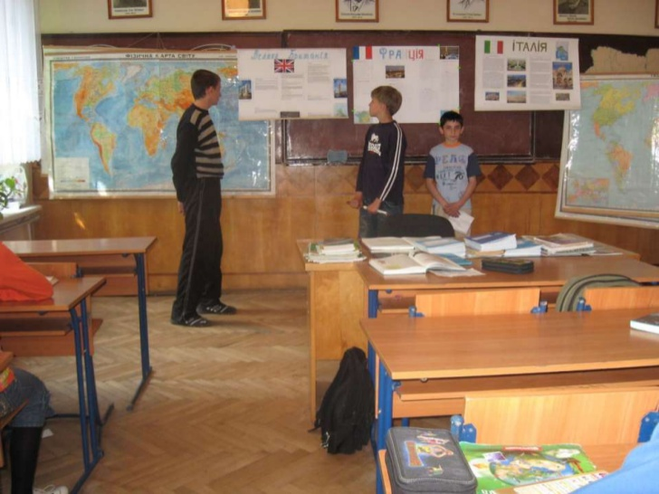
Ведучий:
Україна має багато шансів для вступу в ЄС. Головне для нас зараз — досягти нинішніх економічних показників країн ЄС, домогтися пом’якшення візового режиму для громадян України, отримання статусу держави з ринковою економікою, вступити до СОТ. І коли ж це відбудеться? Можливо, у найближчий час. Нам же залишається бути об’єктивними та усвідомити, що це довгий і складний шлях перетворень, зокрема, змін у свідомості людей, морально-психологічній сфері. А це не безболісно відбувається. Тож виникає цілком природне запитання: що необхідно зробити, аби виправдати сподівання українського народу та довести, що Україна — європейська держава?
Третій раунд «Обери позицію»
(учасники гри підходять до табличок, підготовлених заздалегідь, і висловлюють свої міркування)
Таблиці «Обери позицію»
• Україна втратить частково свою незалежність.
• Сприяє зростанню життєвого рівня населення.
• Забезпечить подальше зростання економіки.
• Створить сприятливі умови для іноземних інвестицій.
• Розв’язаже проблему зайнятості населення.
• Зменшить податковий тиск.
• Забезпечить земельну реформу.
• Створить умови для реалізації тіньового капіталу тощо.
• Євросоюз задовольняє інтереси багатих людей.
• Вступ до Євросоюзу спричинить підвищення цін.
• Створить наплив трудових мігрантів.
Як бачимо, у вас різні погляди, неоднакове бачення місця та ролі України в майбутньому. Та спільні сподівання, що голос, авторитет, сила, позиції України на планеті міцнітимуть, а добра слава про неї буде множитися впродовж багатьох років, нових тисячоліть.
Вчитель:
Література — частина культури. Художня література — одна з найважливіших форм духовної діяльності людини. Разом з музикою, балетом, образотворчим мистецтвом, кіно вона виконує естетичну функцію. Література відображає духовне буття людини. Чи може бути щось благороднішим від можливості розкрити для себе найвищі цінності нашої культури? Існує безліч літературних премій. Скажімо, у Франції їх понад 1,5 тис., у Великобританії — понад 200, чимало таких премій у інших країнах ЄС. У кожній країні є премія «Вершина» — найпрестижніша, а нагорода — найжаданіша. Але найпрестижніша премія у світі – Нобелівська Премія Премій.
Четвертий раунд «Літературна слава Європи»
Домашнє завдання командам: приготувати експрес-інформацію про лауреатів літературних премій та їх твори.
Команда «Епіцентр» - про Нобелівську, Гонкурівську Премії.
Команда «Співдружність» - про Букерівську та «Премію Миру німецької книготоргівлі».
Дякуємо всім за гарну підготовку та змістовну інформацію.
Ведучий:
Наша гра добігає кінця. Залишився останній, п’ятий, раунд. Усім подобається розгадувати кросворди.

П’ятий раунд «Європейський калейдоскоп»
(кросворд-змійка)
Перемагає команда, яка перша розв’яже кросворд.

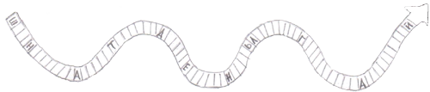
Кросворд-змійка
1. Засновник Європейського Союзу? (Шуман)
2. Країна, яка одна з перших увійшла до складу ЄС? (Німеччина)
3. Ім’я французького письменника Камю? (Альберт)
4. «Країна — кандидат» у ЄС? (Туреччина)
5. Наймілинніше море Європи? (Азовське)
6. Прізвище німецького науковця, який відкрив теорію відносності? (Ейнштейн)
7. Засновник найпрестижнішої премії світу? (Нобель)
8. Столиця країни, яка має таку ж назву, що і держава? (Люксембург)
9. Літературна премія Франції? (Гонкурівська)
10. Океан, який омиває Європу на заході? (Атлантичний)
Вчитель:
Ось і спливли останні хвилини нашого інтелектуального казино. Надаємо слово журі для підведення підсумків. Завершуючи нашу сьогоднішню зустріч, хочеться сказати: на маленькій території Європи існують 44 держави, економіка й культура яких тісно переплелася між собою. Європа змінює своє обличчя, а також змінює обличчя всієї карти світу. А наша Україна знаходиться в епіцентрі цих змін, доводячи своє прагнення називатися європейською державою. Тому кожен із нас може з гордістю сказати: «Я — європеєць!»
Бережіть мир. І нехай у світі завжди панують тепло й щирість стосунків між людьми. Нехай буде злагода.
Дякуємо за увагу. До нових зустрічей.

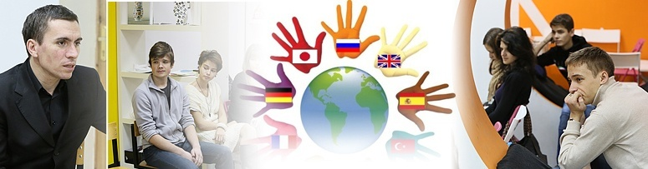

Розробки позакласних заходів

